jQuery

一．介绍
jQuery库

二．jQuery引入
1.引入jQuery文件到当前html页面
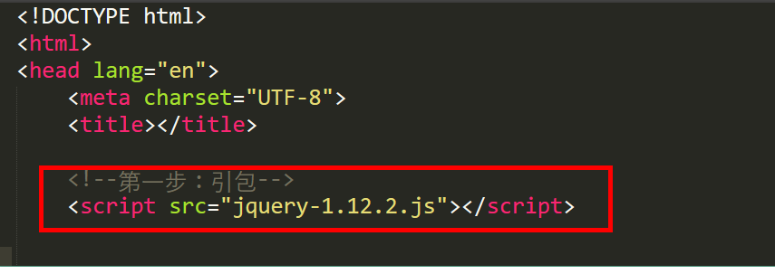
当引入jQuery文件后，当前页面全局作用域下就有了 $ 对象。
这个 $ 本质上是一个方法（函数）名
jQuery当前最新的版本是: v3.5.1
从我们学习的角度来说，版本信息我们不用过于关注。

JQuery入口函数
$(document).ready(function(){
业务逻辑...
})
或
$(function(){
业务逻辑...
})
$(document).ready()方法和window.onload有什么区别？
答: 两个方法有相似的功能，但是在实行时机方面是有区别的。
1 window.onload方法是在网页中所有的元素(包括元素的所有关联文件)完全加载到浏览器后才执行的。
2 $(document).ready() 方法可以在DOM载入就绪时就对其进行操纵，并调用执行绑定的函数。

jQuery对象与dom对象的相互转换
jQuery对象：可以理解为是dom对象的一个集合。
dom对象：可以理解为是jQuery对象中的其中的一个个体。

- dom对象转换为jQuery对象
$(dom对象) 可以转换为jquery对象
- jquery对象转换为dom对象
jquery对象[index] 或 jquery对象.get(index)
案例：
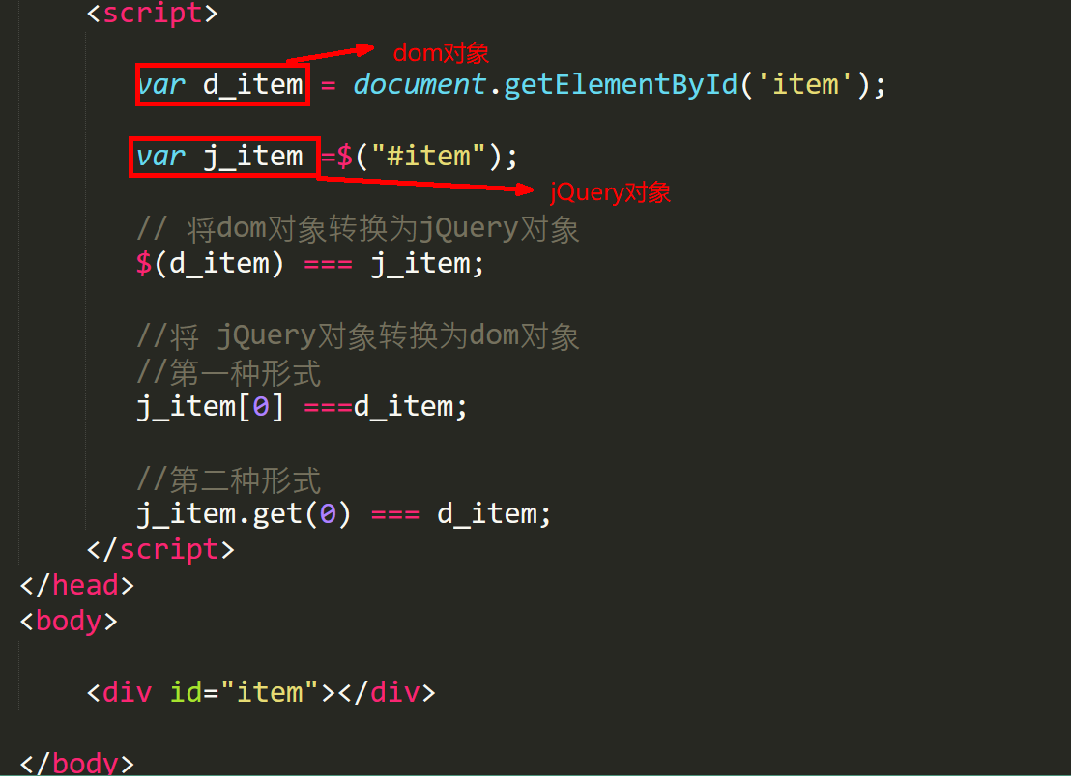

jQuery选择器(重点)

一．基本选择器
1.$(‘#id’) id选择器
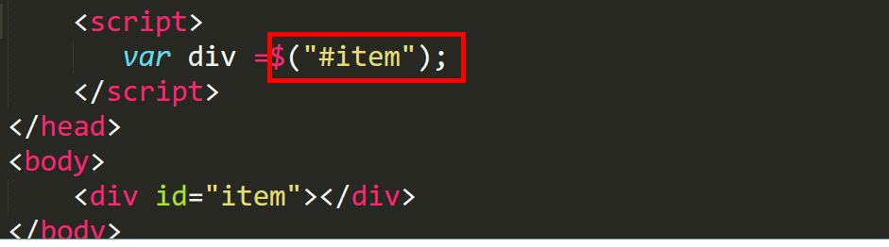
2.$(‘标签’) 标签选择器
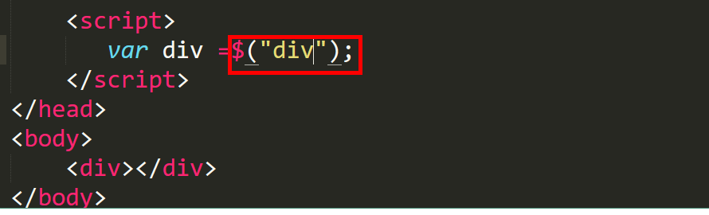
- $(‘.class’) 类选择器
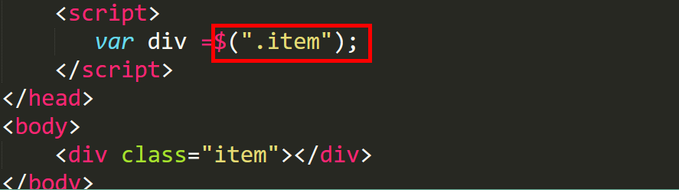

- 交集，并集选择器
交集：$(‘div.item’)
并集：$(‘div,p’)

层级选择器
后代选择器：$(‘div p’)
子代选择器：$(‘div > p’)
...

过滤选择器
:even $(‘div:even’)
:odd $(‘div:odd’)
:eq(index) $(‘div:eq(index)’)
...
大家在学习选择器的过程中要多利用手册，我们这里只是例举了常见的选择器。

总结：$(参数) 这个实参我们已经学习了几种数据类型？
$(‘div’) string
$(this) object
$(function(){}) function

四．查找节点的常用方法
siblings(): 兄弟节点
children(): 子节点
parent(): 父节点
find(): 后代节点
next(): 弟节点

jQuery操作样式常用方法

$(选择器).css()
说明：该方法用来设置或获取样式信息
用法1：设置一个样式
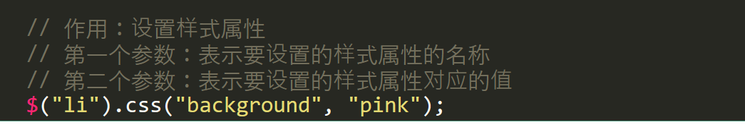
用法2：设置多个样式
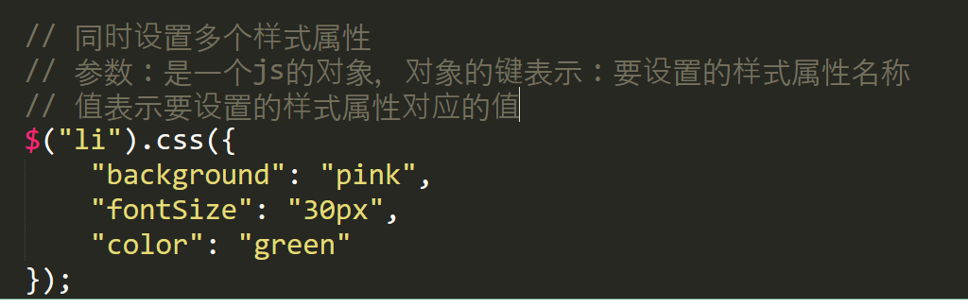
用法3：获取样式的值
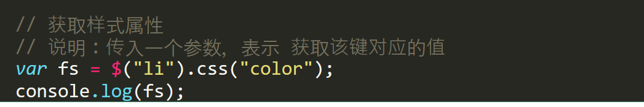

$(选择器).addClass()
说明：该方法用来给元素添加类名
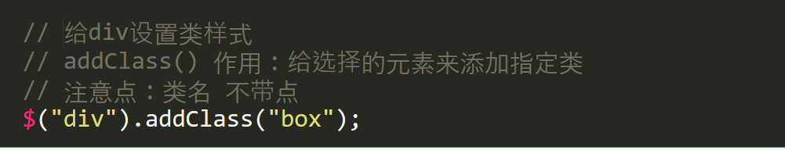

$(选择器).removeClass()
说明：该方法用来给元素删除类名
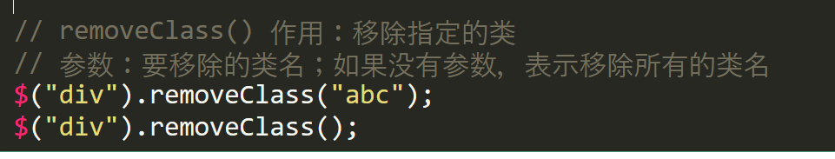

$(选择器).hasClass()
说明：该方法用来判断元素是否存在类名
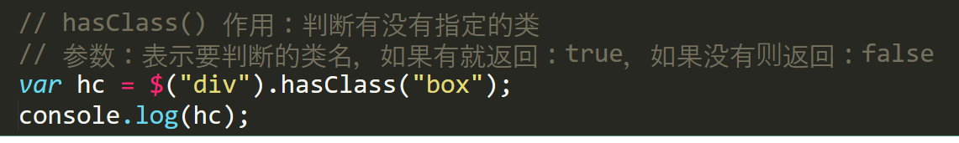

$(选择器).toggleClass()
说明：该方法用来给元素切换（有则删，没有则加）类名
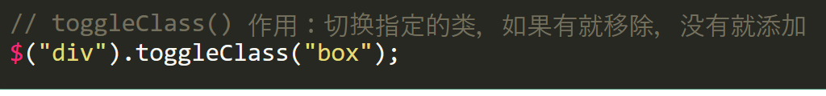

七．jQuery操作动画常用方法

一．显示或隐藏

1.$(选择器).show()
作用：让匹配的元素展示出来
用法1：不带参数
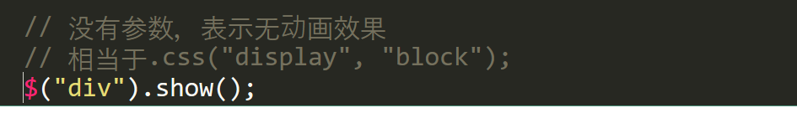
用法2：带参数（参数为数值型或字符串型）
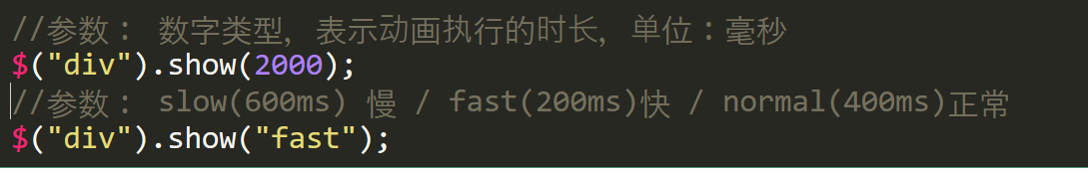用法3：带回调函数
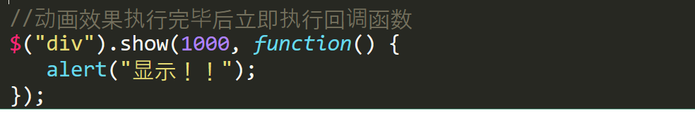

$(选择器).hide()
作用：让匹配元素隐藏掉
用法参考show方法

滑入或滑出
作用：让匹配的元素以下滑或上滑的方式展示或隐藏

1.$(选择器).sildeDown() 下滑展示

2.$(选择器).sildeUp() 上滑隐藏
用法同show()方法

淡入或淡出

1.$(选择器).fadeIn()
作用：让元素以淡淡的进入视线的方式展示出来

2.$(选择器).fadeOut()
作用：让元素以渐渐消失的方式隐藏起来

3.$(选择器).fadeTo()
作用：改变不透明度到某个值
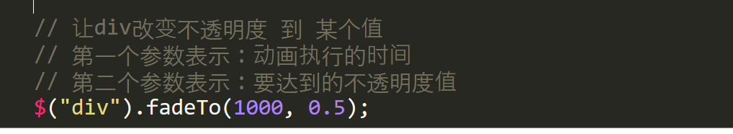

自定义动画

$(选择器).animate()
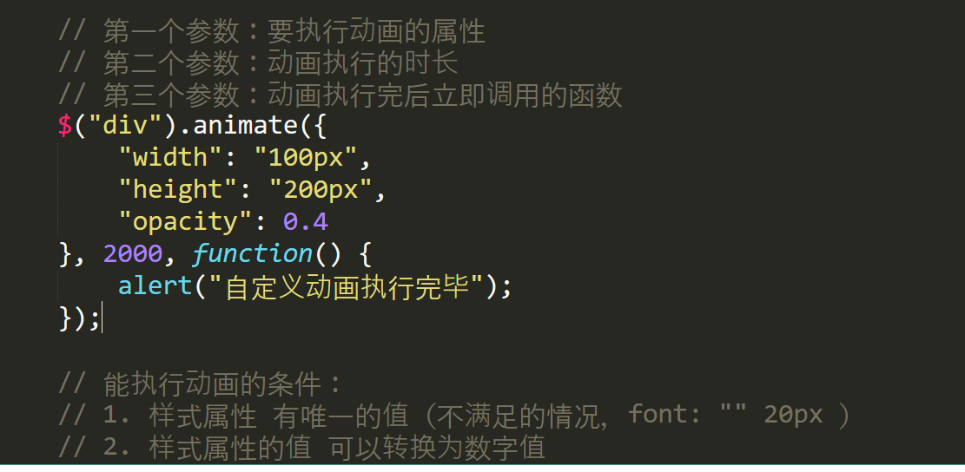

停止动画

$(选择器).stop()
作用：停止所有在指定元素上正在运行的动画。
如果一个以上的动画方法在同一个元素上调用，那么对这个元素来说，后面的动画将被放到效果队列中。这样就形成了动画队列。（联想：排队进站）
动画队列里面的动画不会执行，直到第一个动画执行完成。

八．jQuery操作节点

一．创建节点并追加

1.创建节点：$(元素);
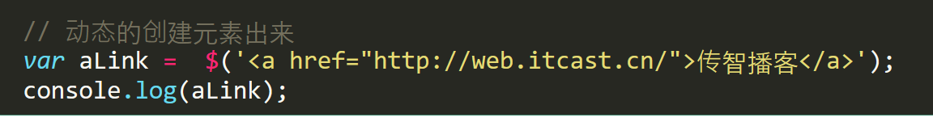

2.追加节点：$(父选择器).append(子节点)
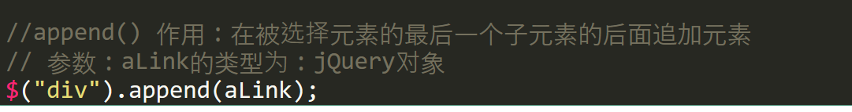
也可以直接追加html字符串
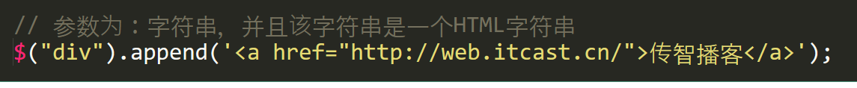

3.将页面中已经存在的节点追加到元素中
会将原来的元素移除，再追加。类似于剪切功能
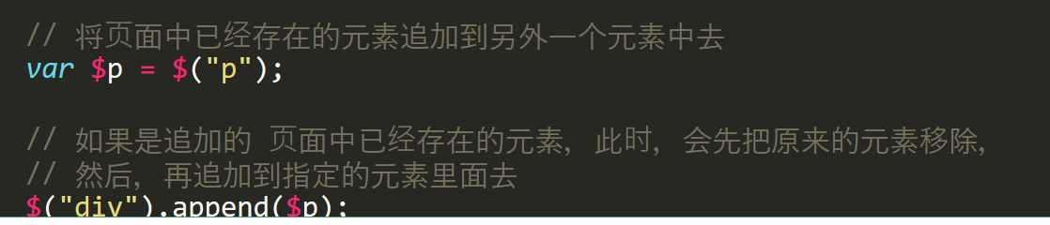

设置或获取元素内容 .html()

1.不传递参数，用来获取html内容
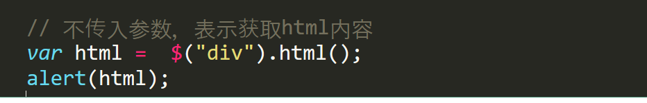

2.传递参数，用来设置内容
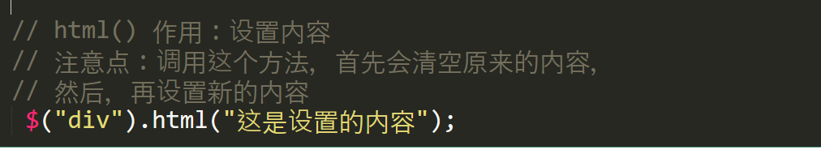

清空内容 empty()
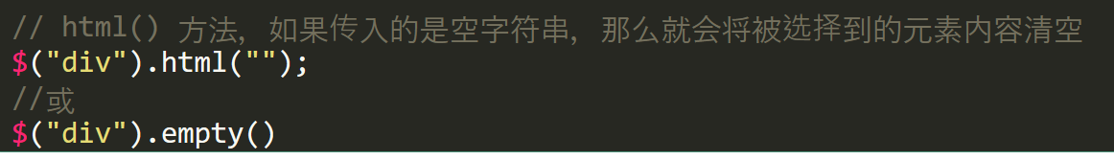

移除节点remove()
作用：把自己（包括所有内部元素）从文档中删除掉
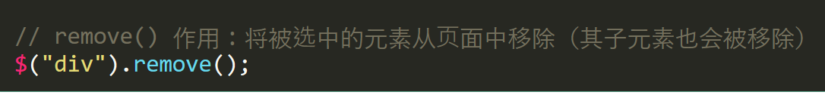

复制节点 clone()
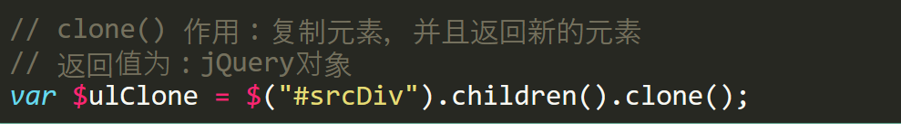

form表单获取值val()
$(选择器).val()
获取值：不传递参数
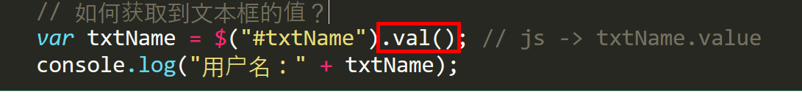
设置值：传递参数
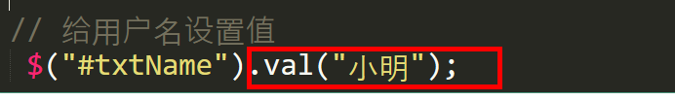

属性操作
$(选择器).attr()
读取属性：
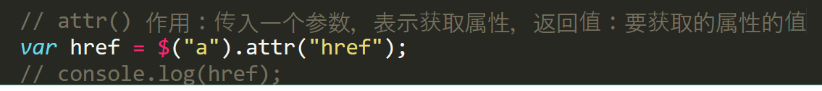
设置属性：
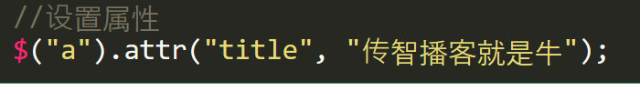

但是attr有一些存在的问题：如设置select,radio,checkbox等,所以我们在jquery1.6以上的版本中新加入了prop方法，用法与attr方法一样。
结论：
对于HTML元素本身就带有的固有属性，在处理时，使用prop方法。
对于HTML元素我们自己自定义的DOM属性，在处理时，使用attr方法。
具有 true 和 false 两个属性的属性，如 checked, selected 或者 disabled 使用prop()

文本操作
$(选择器).text()
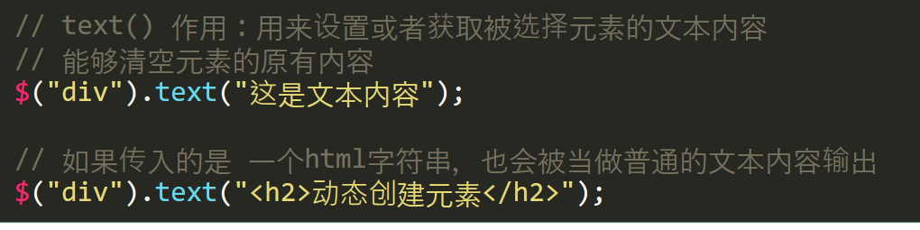

高度，宽度，位置操作
$(选择器).width()
$(选择器).height()
$(选择器).offset() 相对于页面左上角的位置
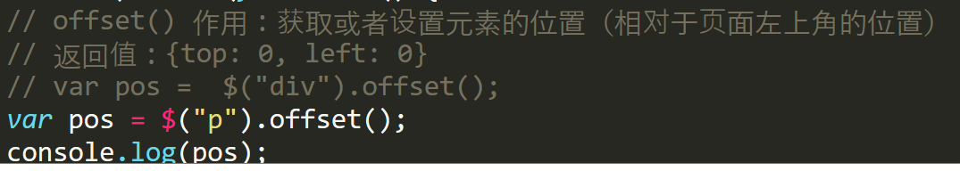

$(选择器).position() 相对于父元素的位置

jquery事件机制
jQuery的事件机制，指的是：jQuery对JavaScript操作DOM事件的封装，包括了：事件绑定（重点）、事件解绑、事件触发。
原生JavaScript绑定事件：
btn.onclick = function() {};
// 表示：给这个按钮绑定事件
jQuery绑定事件：
$btn.click(function() {});
// 表示：给按钮绑定事件（click是一个方法，内部是对onclick这个事件的封装）

一．事件绑定

1.简单事件绑定：
click(handler) 单击事件
blur(handler) 失去焦点事件
mouseenter(handler) 鼠标进入事件
mouseleave(handler) 鼠标离开事件
dbclick(handler) 双击事件
change(handler) 改变事件，如：文本框值改变，下来列表值改变等
focus(handler) 获得焦点事件
keydown(handler) 键盘按下事件
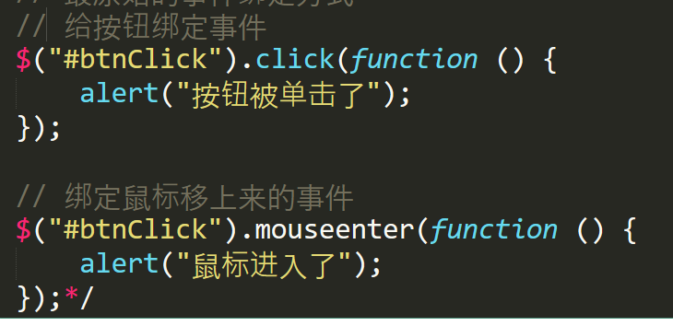

2.on方式（重点）
jQuery1.7版本后，jQuery用on统一了所有的事件处理的方法
作用：给匹配的元素绑定事件，包括了上面所有绑定事件方式的优点
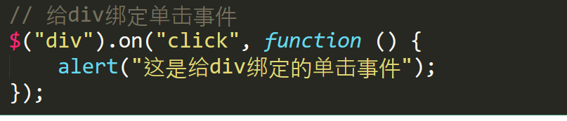

On绑定事件的优势：
可以为动态创建出来的元素绑定事件
为父级元素绑定事件:
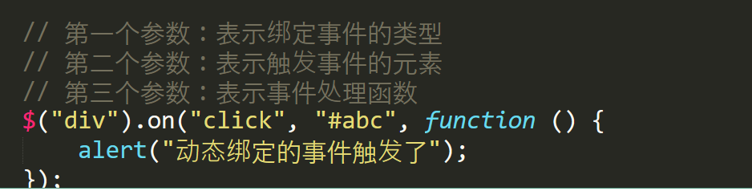

解除事件绑定off()
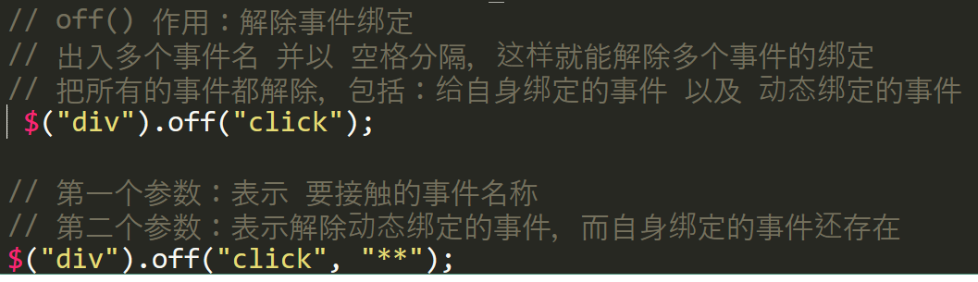

三．事件触发
简单事件触发
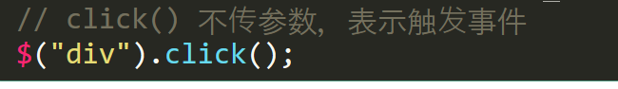
trigger方法触发事件
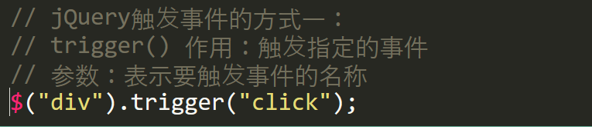
triggerHandler触发 事件响应方法，不触发浏览器行为
比如:文本框获得焦点的默认行为
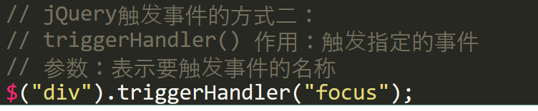

事件对象
event.data 传递给事件处理程序的额外数据
event.currentTarget 等同于this
event.pageX 鼠标相对于页面左边的位置
event.target 触发事件源，不一定===this
event.stopPropagation()； 阻止事件冒泡
event.preventDefault(); 阻止默认行为
event.type 事件类型：click，dbclick…
event.which 鼠标的按键类型：左1 中2 右3
event.keyCode 键盘按键代码

十四．jQuery补充

链式编程
链式编程原理：return this;
通常情况下，只有设置操作才能把链式编程延续下去。因为获取操作的时候，会返回获取到的相应的值，无法返回 this。

end(); // 结束当前链最近的一次过滤操作，并且返回匹配元素之前的一次状态。

隐式迭代
隐式迭代的意思是：在方法的内部会为匹配到的所有元素进行循环遍历，执行相应的方法；而不用我们再进行循环，简化我们的操作，方便我们调用。
如果获取的是多元素的值，大部分情况下返回的是第一个元素的值。

each方法
如果要对每个元素做不同的处理，这时候就用到了each方法
作用：遍历jQuery对象集合，为每个匹配的元素执行一个函数
写法一：
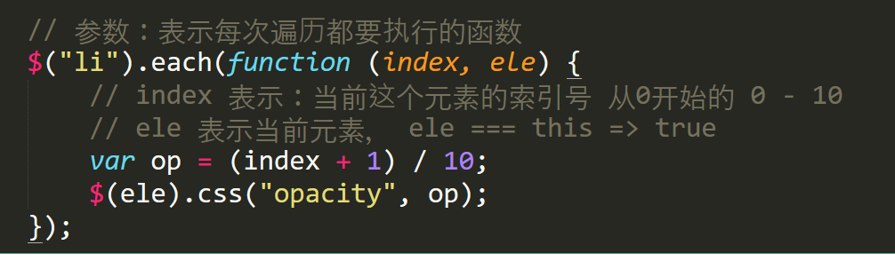

写法二：
$.each(lis,function(){
})

jQuery插件机制
jQuery这个js库，虽然功能强大，但也不是面面俱到包含所有的功能。
jQuery是通过插件的方式，来扩展它的功能：
当你需要某个插件的时候，你可以“安装”到jQuery上面，然后，使用。
当你不再需要这个插件，那你就可以从jQuery上“卸载”它。
（联想：手机软件，安装的app就好比插件，用的时候安装上，不用的时候卸载掉）

制作插件
如何创建jQuery插件：
http://learn.jquery.com/plugins/basic-plugin-creation/

全局jQuery函数扩展方法
$.pluginName = function() {};

jQuery对象扩展方法
$.fn. pluginName = function() {};

